企业网站定制开发合同

甲 方：上海中高后勤服务（集团）有限公司

乙 方：昆明润宗科技有限公司

甲乙双方本着平等互利的原则，通过友好协商，更好的利用互联网开展甲方业务，乙方为甲方定制开发企业网站事宜达成以下协议：
一、甲方委托乙方开发内容
甲方委托乙方进行定制开发一套“企业网站网页版软件”，包含：
1、PC端网站和移动端网站的开发及设计，给于不加密的源代码进行交付。
2、网站中的轮播图、页面图片、视频、延展填充文字信息、动态图文信息在网站的管理后台可随意修改。
3、网站中结构框架的分类、功能主菜单区的文字在代码中修改。
4、安装与调试、网页设计制作、服务器系统维护、软件代码程序售后处理等。

二、甲方网站的要求
1、甲方网站的具体要求按照以下思维导图进行开发。
2、“中高英才”栏目的场景：输入姓名或身份证号码就能搜索到对应人员的相关文字信息，搜索出的内容以文案进行展现。相关数据内容可以在后台进行修改替换。
3、首页、中高品牌、中高服务、中高英才、云瑞大学、联系我们的页面内容及栏目标题可以在后台进行修改替换；项目简介、公司新闻、行业动态的页面内容可以在后台进行发布和删除。
4、甲方的需求的思维导图如下：
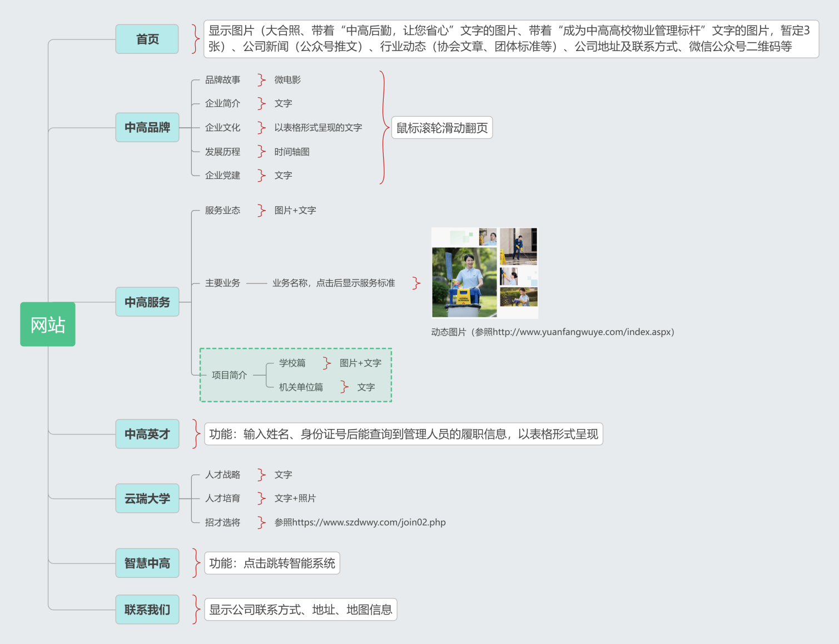
5、网站后台支持PC端登录。

三、乙方提供的服务内容
甲方同意接受乙方提供的以下服务并按照以下服务内容向乙方支付费用：
将开发好的软件安装在甲方指定的云服务器
项目名称 | 服务清单 | 功能介绍 | 数量 | 合计费用
网  站  定  制  开  发 | 中高后勤官网  源代码软件安装包交付给甲方保管，软件安装到甲方指定的服务器上 | 首页 | 1 | ￥33000.00元人民币
网  站  定  制  开  发 | 中高后勤官网  源代码软件安装包交付给甲方保管，软件安装到甲方指定的服务器上 | 中高品牌 | 1 | ￥33000.00元人民币
网  站  定  制  开  发 | 中高后勤官网  源代码软件安装包交付给甲方保管，软件安装到甲方指定的服务器上 | 中高服务 | 1 | ￥33000.00元人民币
网  站  定  制  开  发 | 中高后勤官网  源代码软件安装包交付给甲方保管，软件安装到甲方指定的服务器上 | 中高英才 | 1 | ￥33000.00元人民币
网  站  定  制  开  发 | 中高后勤官网  源代码软件安装包交付给甲方保管，软件安装到甲方指定的服务器上 | 云瑞大学 | 1 | ￥33000.00元人民币
网  站  定  制  开  发 | 中高后勤官网  源代码软件安装包交付给甲方保管，软件安装到甲方指定的服务器上 | 智慧中高 | 1 | ￥33000.00元人民币
网  站  定  制  开  发 | 中高后勤官网  源代码软件安装包交付给甲方保管，软件安装到甲方指定的服务器上 | 联系我们 | 1 | ￥33000.00元人民币
中  高  英  才 | 中高英才系统  源代码软件安装包交付给甲方保管，软件安装到甲方指定的服务器上 | 输入姓名、身份证号后能查询到管理人员的履职信息，以表格形式呈现 | 1 | ￥33000.00元人民币
开发周期 | 25-30个工作日 |  |  | ￥33000.00元人民币
设计装修 | 2-5天 设计到满意为止 |  |  | ￥33000.00元人民币
系统维护 | 服务器系统和软件代码乙方每月维护2次，一年24次（如遇特殊情况乙方需及时维护） |  |  | ￥33000.00元人民币
售后服务 | 软件代码有问题，乙方在1年内免费处理 |  |  | ￥33000.00元人民币
2、培训甲方相关人员进行日常网站运营，包括网站前端及后台内容的增、删、改等。乙方需提供一份详细的运营操作手册，培训方式可以现场指导、也可以线上远程桌面指导。

四、甲方提供资料和软件配套手续需承担的费用
甲方提供资料和承担费用
类目 | 资料 | 相关费用
域名网址 | 一套国际域名（.com域名） | 甲方承担
服务器 | 租赁云服务器一套（阿里云、腾讯云、华为云） | 甲方承担
ICP认证 | 网址进行ICP备案认证（工信部和网警备案） | 甲方承担
SSL安全证书 | 配置https:// 安全认证 | 甲方承担
注册和资料 | 营业执照、银行开户许可证、运营者身份证的照片、网站素材照片和相关文字内容 | 甲方承担
以上可由乙方注册操作、甲方付费。

五、合同价款
1、软件开发费用
1.1甲方企业网站的定制开发费用合计人民币￥33000.00元（大写人民币叁万叁仟元整）。其中，此费用含税率为1%的增值税，包含：企业网站代码开发费用、首次上线装修设计制作费、1年的售后维护费、乙方对甲方的网站运营培训费；不包含甲方的域名费、服务器、SSL安全认证等费用。
1.2乙方每月二次进行维护甲方的服务器系统、修复代码问题、处理系统和代码异常，保障系统和网站正常使用。
2、费用支付方式
2.1 本合同中企业网站定制开发的费用为人民币￥33000.00元，大写：人民币叁万叁仟元整。
2.2甲方分2次付款，签订合同后三个工作日内，甲方向乙方支付￥20000.00元（大写：人民币贰万元整）的开发服务费用。乙方完成调试安装、给甲方后台管理人员培训后交付给甲方使用并验收完毕，甲方再向乙方支付尾款￥13000.00元（大写：人民币壹万叁仟元整）的开发服务费用。甲方付完款，乙方向甲方开具增值税发票，双方往来款项以收付款票据和银行流水为准。
3、乙方收款账户信息：
对公账户：昆明润宗科技有限公司
开户行：兴业银行昆明北京路支行
账号: 471100100100146978
4、乙方可免费为甲方服务：注册域名网址、购买云服务器、进行ICP认证和公安备案、SSL域名安全认证，由乙方为甲方进行注册与付费操作，由甲方付款。

六、声明
1、乙方保证其具备合法资格从事本合同规定的服务，向甲方提供的企业网站应用及其相关信息具有合法版权，不违反任何法律法规，也不侵犯任何第三方的合法权益。有任何违约侵权行为，全部由乙方负责，甲方不承担任何联带责任。
2、乙方保证提供的企业网站的软件应用不存在明显质量问题或严重BUG，一年以内软件在运营的过程中出现BUG等质量问题，甲方可要求乙方进行无偿修复，乙方应给予积极配合进行改进。并确保企业网站应用的稳定运行 。
3、乙方将企业网站的软件交付给甲方使用后，甲方应依法依规开展互联网经营活动，不得利用软件开展电信诈骗、色情服务等国家法律法规明文禁止的项目，如果有，属于甲方行为，和乙方无关，甲方需承担所有的违法犯罪带来的后果，如果因此给乙方造成连带经济损失和名誉损失，乙方向甲方追究关联损失和赔偿的权力。

七、服务内容的变更
在合同履行过程中，如甲方对本协议项下的服务范围和服务内容做出重大的或颠覆性的修改或变更，并由此导致乙方工作量增加的，甲方对于乙方增加的工作量应给予合理的经济补偿和服务报酬。但甲方应以书面形式向乙方发出变更服务范围和服务内容的通知。

八、软件系统交付与验收
乙方应按照合同约定及时向甲方交付企业网站并通过甲方审核，如经甲方审核合格，甲方向乙方出具书面的验收合格证明，如经甲方验收不合格，乙方应根据甲方的要求进行修改，直至通过甲方审核，由此增加的费用均由乙方承担。甲方收到乙方提交的交付验收申请后及时进行审核,并向乙方反馈审核意见,如甲方在收到乙方提交的交付验收申请后五个工作日内仍不予以确认或给予反馈意见,视为乙方交付验收符合合同约定。

九、合同的变更、解除与终止
1、甲方和乙方应严格按照合同约定履行各自的义务，未经对方事先以加盖公章的书面形式予以许可，任何一方不得擅自变更或解除本协议。
2、当出现下列情形之一时，甲方和乙方中的任何一方均有权单方解除本合同而无需承担任何违约责任：
（1）双方协商一致解除本合同；
（2）发生不可抗力事件。
3、当出现下列情形之一时，甲方有权单方解除本合同，并有权按照合同条款约定追究乙方相应的违约责任：
（1）因乙方原因导致本合同不能履行或无法继续履行；
（2）乙方不具备从事本合同项下服务的主体资格或资质；
（3）未经甲方同意，乙方将本合同项下全部或部分权利、义务转让给第三方。
4、当出现下列情形之一时，乙方有权单方解除本合同，并有权按照合同条款约定追究甲方相应的违约责任：
（1）因甲方原因导致本合同不能履行或无法继续履行；
（2）甲方延期向乙方支付费用，且逾期超过10日；
（3）甲方严重违约，且给乙方造成较大的经济损失；
十、适用法律
本合同受中国法律管辖，有关本合同的成立、有效性、解释和履行及由此产生的争议的解决适用中国法律。

十一、争议解决
甲方和乙方在履行本合同过程中如发生争议,应友好协商解决,如友好协商解决不成,可选择以下两种方式之一解决双方之间的争议:
（一） 向昆明主城区管辖权的人民法院起诉;
（二） 提交双方约定的仲裁机构进行裁决。

十二、不可抗力
1、不可抗力的确认
不可抗力是指合同当事人在签订合同时不可预见，在合同履行过程中不可避免且不能克服的自然灾害和社会性突发事件，如地震、海啸、瘟疫、骚乱、戒严、暴动、战争和合同条款中约定的其他情形。
不可抗力发生后，双方应收集证明不可抗力发生及不可抗力造成损失的证据，并及时认真统计所造成的损失。
2、不可抗力的通知
合同一方当事人遇到不可抗力事件，使其履行合同义务受到阻碍时，应立即通知另一方，书面说明不可抗力和受阻碍的详细情况，并在合理期限内提供必要的证明。
不可抗力持续发生的，合同一方当事人应及时向合同另一方当事人提交中间报告，说明不可抗力和履行合同受阻的情况，并于不可抗力事件结束后15天内提交最终报告及有关资料。
3、不可抗力后果的承担
不可抗力引起的后果及造成的损失由合同当事人按照法律规定及合同约定各自承担。不可抗力发生后，合同当事人均应采取措施尽量避免和减少损失的扩大，任何一方当事人没有采取有效措施导致损失扩大的，应对扩大的损失承担责任。
因合同一方迟延履行合同义务，在迟延履行期间遭遇不可抗力的，不免除其违约责任。

十三、保密条款
在签订、履行本合同的过程中，甲方和乙方中的任何一方对于对方和其关联公司的商业秘密负保密义务，未经对方事先许可，任何一方不得以任何方式将对方的商业秘密透露或泄漏给任何第三方。
本合同中所述的“商业秘密”，指一方未对外公开的商务信息或技术信息，包括但不限于技术资料、管理制度、营销方案、客户名单、员工通讯录、薪酬体系、合同条款、工程图纸等。
本合同约定的保密期限为三年，自合同签订之日起算。本合同终止，不影响保密条款的法律效力。

十四、本合同一式二份，甲乙双方各持一份，均视为有效。
本合同自甲乙双方签字、加盖公章、骑缝章后立即生效。

甲方：上海中高后勤服务（集团） 乙方：昆明润宗科技有限公司
有限公司
甲方代表： 乙方代表：陈俊羽
联系电话： 联系电话：18608886199

年 月 日 年 月 日

